**胜利新大新材料股份有限公司招聘简章**

**一、公司简介**

胜利新大新材料股份有限公司（以下简称胜利新大）成立于2004年，经营范围涉及复合材料和防腐蚀两大产业，业务遍布石油石化、市政、军工、煤层气、电力、海洋、轨道交通等领域。公司是原中国复合材料工业协会会长单位、中国复合材料工业协会公布的综合实力前三强企业、工信部认定的复合材料输油管道行业冠军、国家知识产权示范企业、第五届东营市市长质量奖获奖单位；拥有CNAS国家认可实验室，建有省级工程技术中心、企业技术中心、博士后创新实践基地等省级科技创新平台。“新大”商标是中国驰名商标。

“大雁文化”是胜利新大的核心文化，我们始终坚持“新以兴业、大则致远”的经营理念，为实现“品牌新大、健康新大、快乐新大”的百年梦想而不懈努力。

“一次的合作，永远的朋友”。胜利新大愿意与您合作共赢！

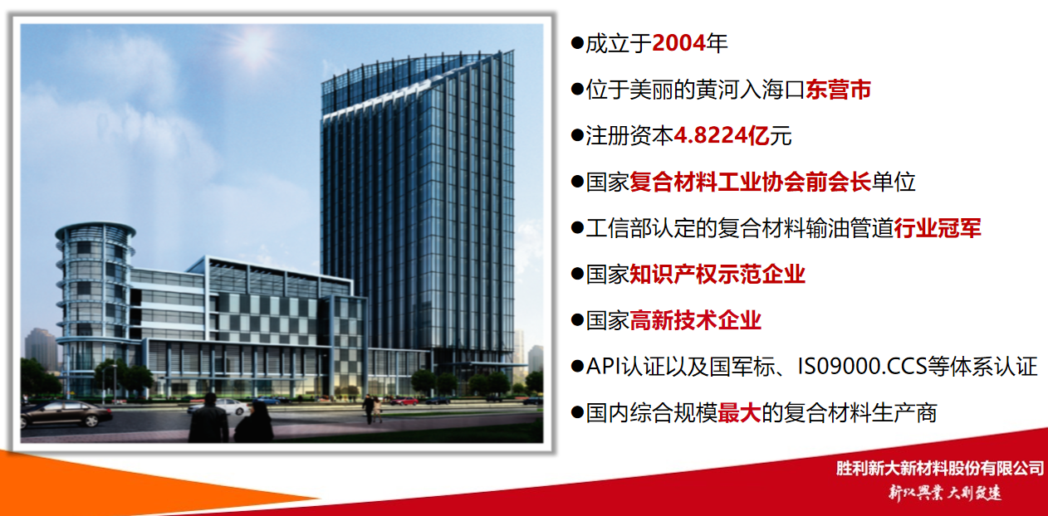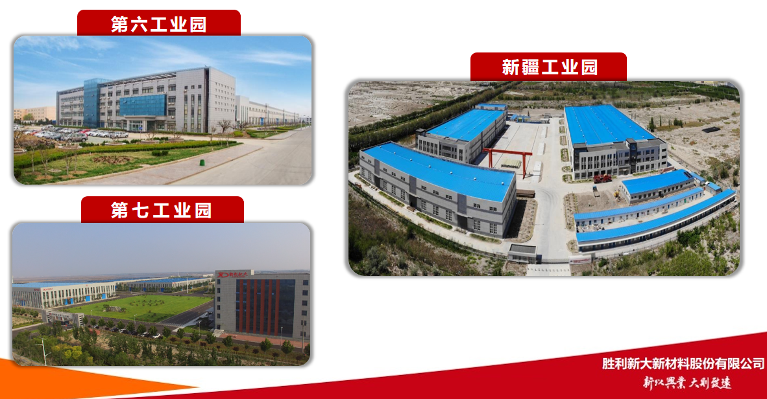

二、人才发展

公司通过建立职业生涯发展的双通道，胜利新大提倡并指引员工向专业方向或销售方向发展，实现人岗价值最优匹配，充分发挥员工个人价值，取得职业发展的成功。

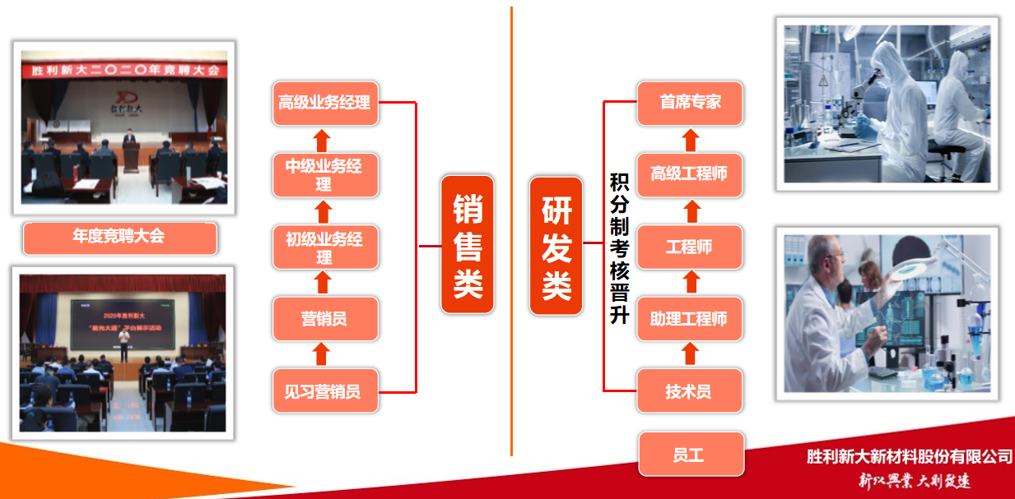

三、**招聘需求**

|  |  |  |  |  |
| --- | --- | --- | --- | --- |
| **序号** | **岗位** | **专业类别** | **学历要求** | **人员缺口** |
| 1 | 管培岗 | 理工类 | 本科及以上 | 8 |
| 2 | 财务岗 | 财务类 | 4 |
| 3 | 技术研发岗 | 材料类 | 硕士及以上 | 8 |
| 海洋类 | 8 |
| 化工类 | 4 |
| 石油类 | 4 |
| **合计** | | | | 36 |

**四、薪酬待遇**

1、入职实习期：

实习期5个月；

硕士8000元/月。

2、定岗后：

硕士转正工资8000-12000元/月

3、博士、特殊人才薪酬待遇可面谈。

**五、福利待遇**

保险缴纳：员工入职当月缴纳五险一金；

员工福利：公司定期发放工服、劳保用品，每年一次健康体检，中秋福利，春节福利；

食宿交通：公司每天有固定发往生活区的班车，免费提供住宿（中央空调、电视、免费上网、独立卫生间），平价工作餐；

娱乐休闲：公司内设有台球室、乒乓球室、篮球场、健身区。

东营市人才补贴：5年内博士每人每月补贴4000元，3年内双一流专业硕士每人每月补贴3000元，非双一流硕士每人每月补贴2000元。

**六、工作地点.**

东营、北京、大庆、泰州、克拉玛依等

**七、人力资源部联系方式**

地址：山东省东营市开发区北一路86号2幢人力资源部

联系人：唐显峻 0546-8532640 18562396168

邮箱：[794094077@qq.com](mailto:sdxdrlzyb@163.com)